SQL-представления.

Использование представлений для скрытия столбцов

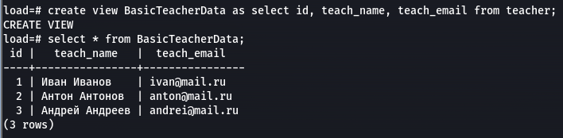

Следующий оператор определяет представление, содержащее информацию только той кафедры, у которых id = 1.



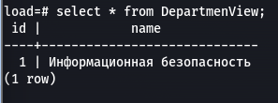

Использование представления для отображения вычисляемых столбцов

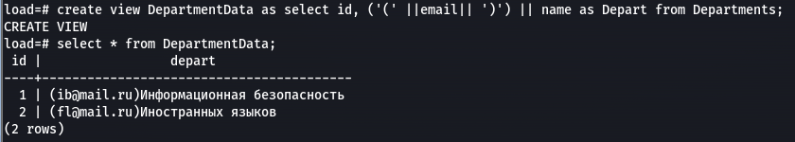

Использование представления для скрытия сложного синтаксиса

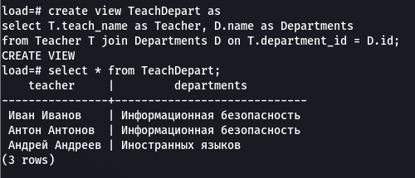

Хранимая процедура.

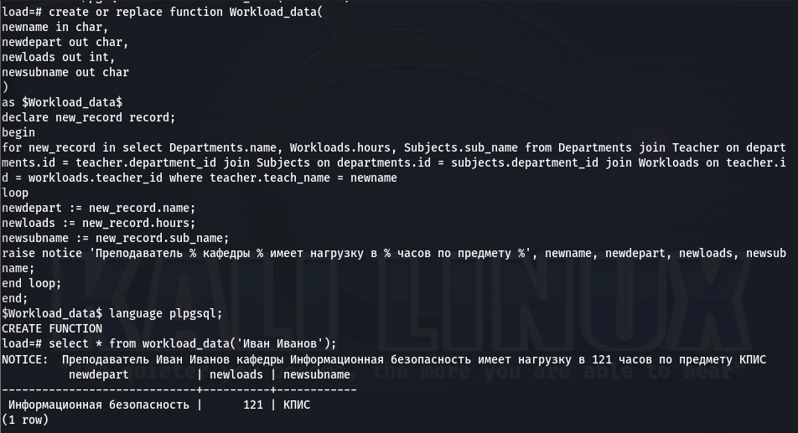

Использование триггеров для проверки допустимости вводимых данных

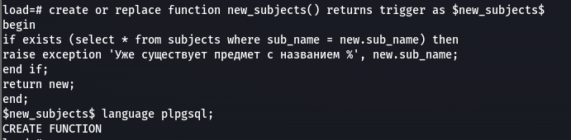

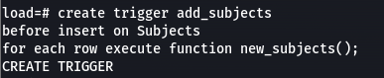



Словарь метаданных.

Получим список ограничений.

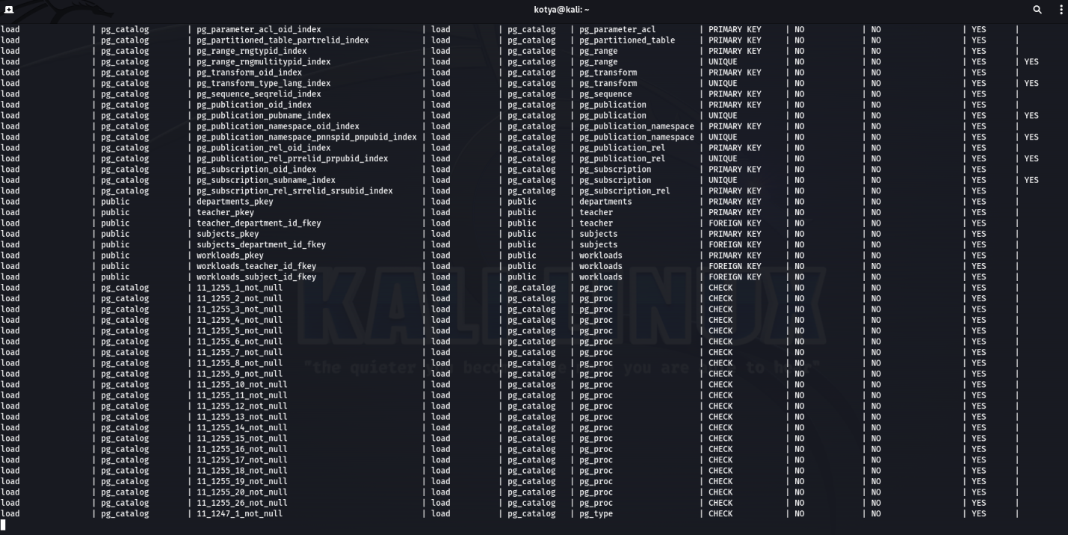

Получим список внешних ключей



Получим список последовательностей.



Получим список таблиц.

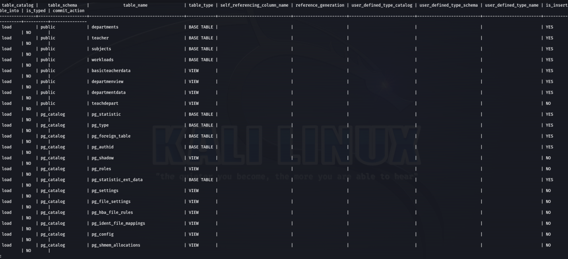

Получим список представлений

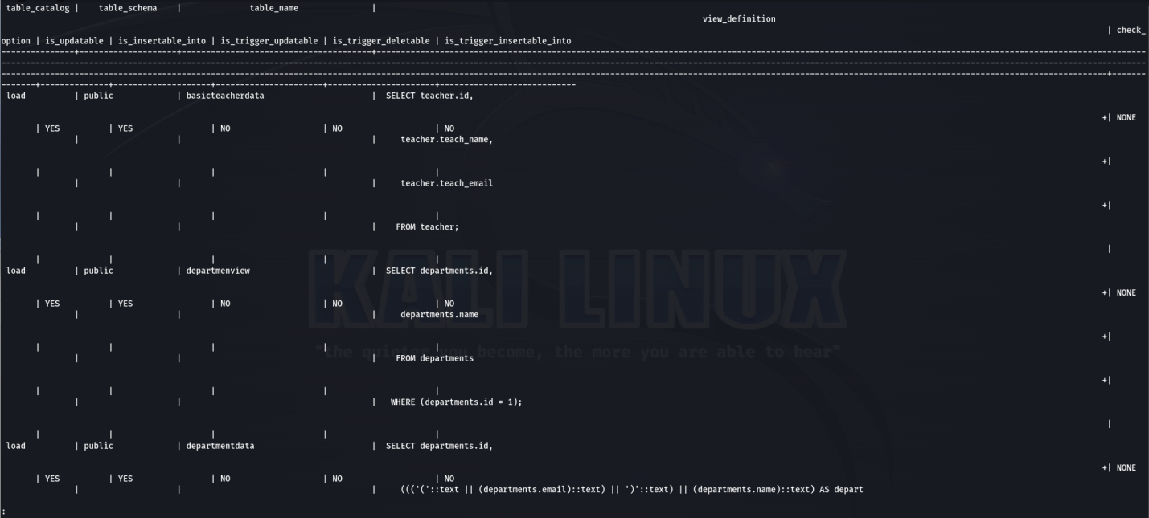

Получим список хранимых процедур.

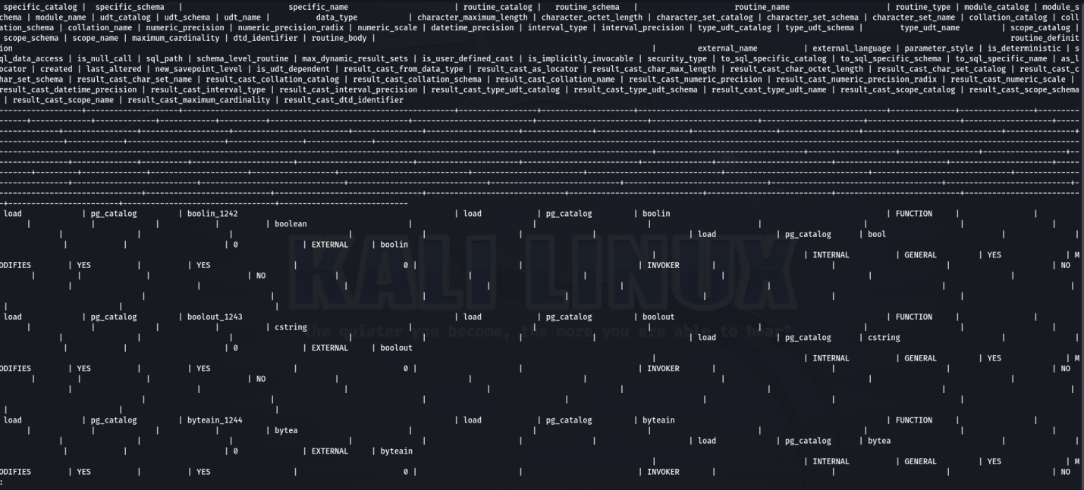

Получим список триггеров

